Консультация для родителей

LEGO играть помогает и ум развивает
«Думать легко, действовать трудно, а превратить мысль
в действие – самая трудная вещь на свете» (И.Гете)

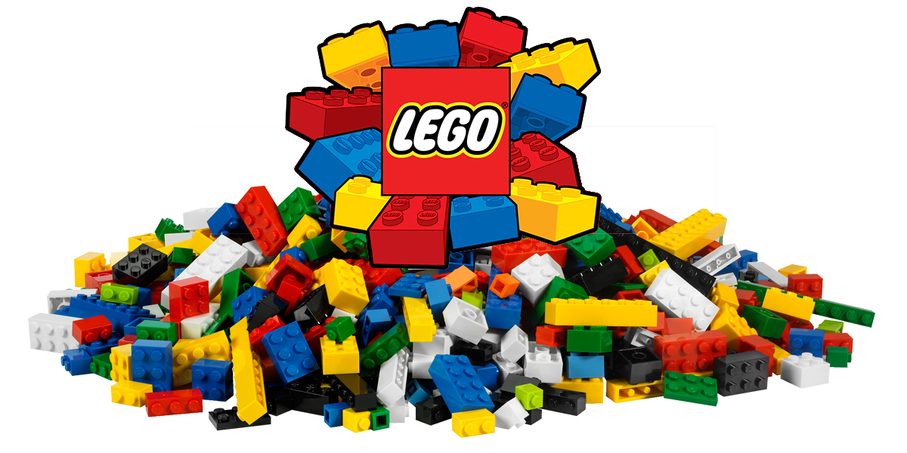
Роль LEGO конструирования в дошкольном возрасте
Конструирование – это интереснейшее и увлекательное занятие, оно теснейшим образом связано с чувственным и интеллектуальным развитием ребенка.
LEGO конструирование ( от дат. LEG – gobt – «играй хорошо». Основным продуктом компании являются разноцветные кирпичики.
Лего – конструирование является уникальным инструментом для увлекательного, всестороннего развития детей, раскрывая потенциальные возможности каждого ребёнка и в силу своей педагогической универсальности, служит важнейшим средством развивающего обучения.
Играя в конструктор LEGO дети становятся строителями, архитекторами и творцами, играя, они придумывают и воплощают в жизнь свои идеи. Начиная с простых фигур, ребенок продвигается все дальше и дальше, а видя свои успехи он становится все более уверенным в себе и переходит к следующему, более сложному этапу строительства.
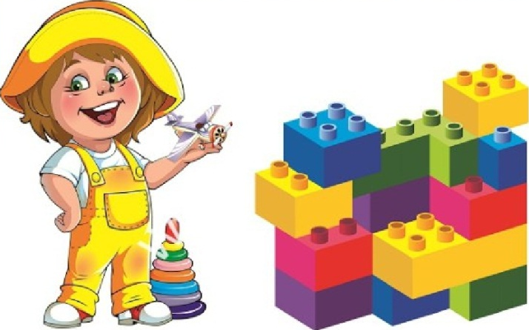
Занятия по LEGO конструированию любимы детьми, ведь все обучение и познавательные действия проходят в любимой игровой форме «построй и играй»

8 причин использовать LEGO –конструирование для развития вашего ребенка.
-работа с конструктором LEGO способствуют развитию пространственного мышления.
-в процессе конструирования обучающиеся развивают математические способности.
-LEGO конструирование развивает речевые и коммуникативные навыки.
- созданные LEGO постройки дети используют в сюжетно ролевых играх.
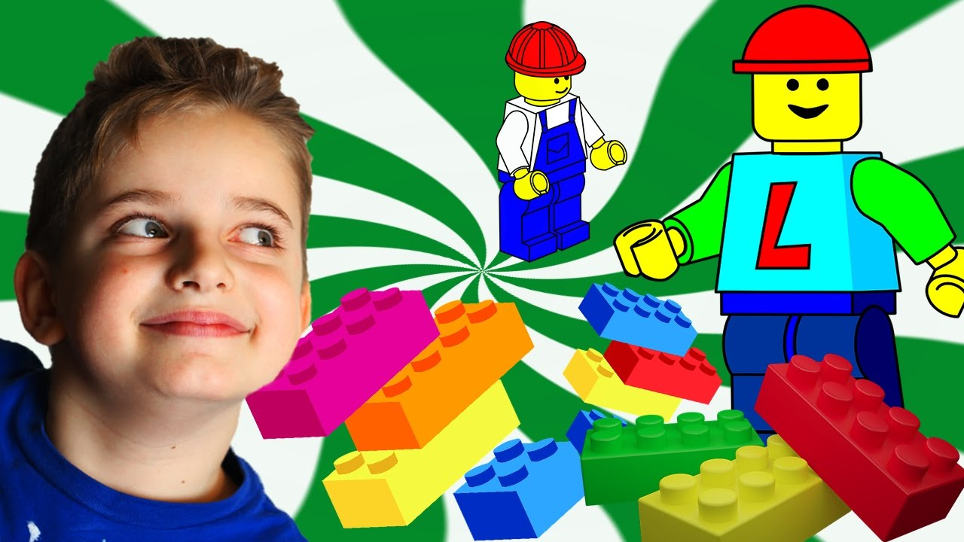

- развивает одно из проявлений творческой способности- умение комбинировать знакомые элементы по новому.
- творческие LEGO- постройки могут быть направлены
на удовлетворение эстетических потребностей детей.
-созданные постройки из LEGO можно использовать в играх – театрализации.
- одна из основных целей в LEGO конструировании – научить детей эффективно работать вместе

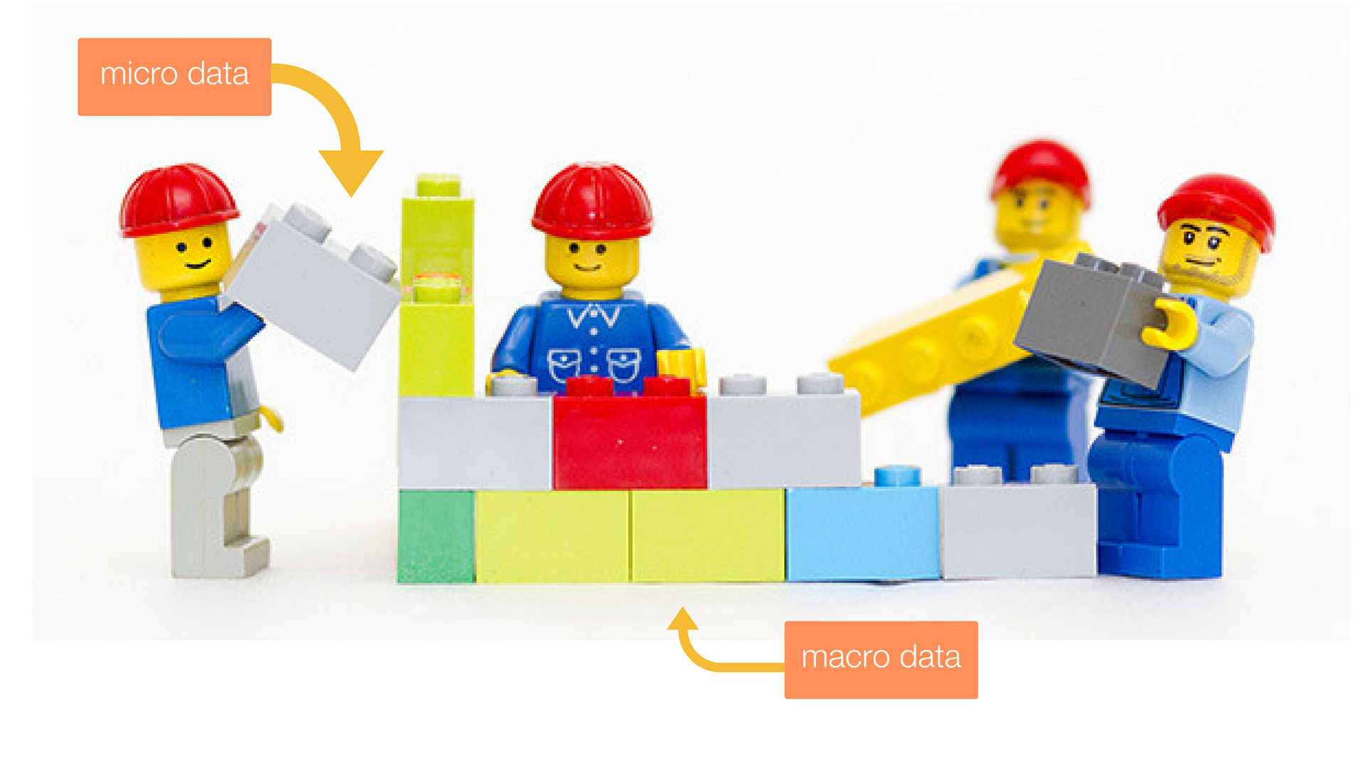
Играем вместе с мамой
Принимайте активное участие в ЛЕГО конструировании своего ребенка: участвуйте сами, советуйте (как лучше совместить детали), хвалите ребенка за инициативу, выдумку и фантазию, творческий подход.
При создании построек расмотреть все детали (Форма, цвет, величина, размер), выяснить с ребенком способы крепления.
При постройке дома закрепить такие понятия как периметр, площадь.
Угадай сколько кирпичиков в какой игре, ребенок должен угадать.
Предложить построить цифру и посоревноваться, кто сделает быстрее.
Просите ребенка рассказать о своей конструкции, какие геометрические фигуры и какой величины он использовал и для чего (их назначение).
Отсчитать необходимое колличество кирпичиков, для посторйки и тут же предложить обратный счет.
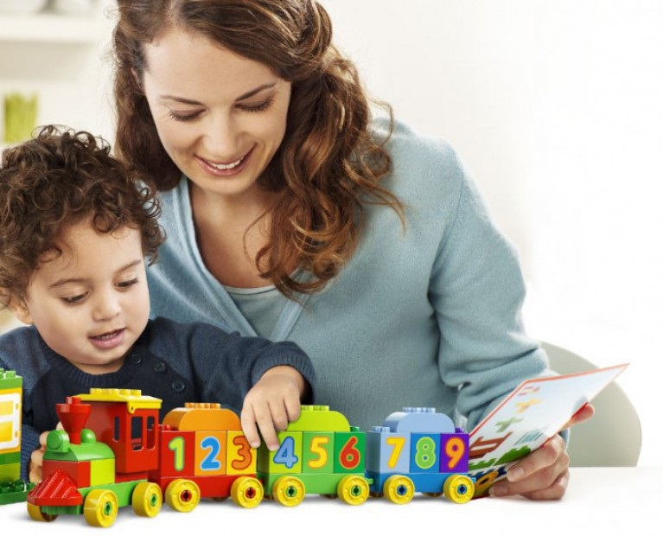
Развитие ребенка в процессе LEGO конструирования
Мышление детей в процессе конструктивной деятельности имеет практическую направленность и носит творческий характер

Вр время конструирования рахвивается планирующая мыслительная деятельность, что является важным фактором приформировании учебной деятельности

Дети конструируя постройку мысленно представляют, какой она будет и заранее планируют, как их будут выполнять и в какй последовательности

Конструирование с LEGO способствуют практическому познанию свойств геометрических фигур и пространственных отношений

Дети упражняются в правильном употреблениипонятий ( высокий – низкий, длинный – короткий, широкий – узкий, большой – маленький,) в точном словесном указании направления ( над – под, вправо – влево, вниз –вверх, сзади – спереди, ближе и т.д)

Во время LEGO конструирования развивается мелкая моторика, что способствует речевому развитию

